Széchenyi István Gimnázium és Technikum

Vizsgaremek Dokumentáció
Yume Neko Café

Készítette:
Pataki Dóra,
Horváth Cintia

Tartalom
Bevezetés 4
Témaválasztás 4
Célkitűzés 4
Jövőbeli tervek 4
Használt technológiák 5
Fejlesztői környezet és programozási nyelvek 5
Felhasznált eszközök 5
Adatbázis 8
Adatbázis rövid magyarázata 8
Fejlesztés módszertan 10
Munkamegosztás 10
Github és Git környezet 10
Jira – Projektmenedzsment és együttműködés 11
Jira használata során végzett lépések: 11
Előnyök 11
Elvégzett tesztek 12
Tesztelési fajták 12
Manuális Tesztelés 12
Unit Tesztelés 12
API Tesztelés Postman-nal 13
Jelentőség 13
Manuális Tesztelés 13
Unit Tesztelés 14
API Tesztelés Postman-nal 14
Használt technológiák 15
PHPUnit 15
Postman 15
Postman tesztelés 16
Php Unit tesztelés 18
Program működésének a részletes leírása 22
Kezdőlap és Menü 22
Kezdőlap (Home) 23
Lábléc (Footer) 23
About oldal 24
Menu oldal 25
Teljes Menü oldal 26
Termékoldalak leírása (Drinks, Food, Desserts) 26
Kosárfunkcionalitás leírás 27
Fizetési folyamat leírása 28
Bejelentkezés és Regisztráció oldal 29
Admin Funkciók 30
Stílus és Tervezési Folyamat 33
Tervezés alapjai – Figma prototípus 33
Színpaletta 34
CSS & Bootstrap használata 34
Ikonográfia és tipográfia 35
Logó 35
Összegzés 36

Bevezetés

Témaválasztás
Az általunk választott vizsgaremek tárgya napjainkra tekintettel a vásárlói kényelmet szembe véve jött létre. Mivel a modern életvitel gyakran stresszes, és az embereknek egyre kevesebb idejük marad arra, hogy társaságban legyenek, ezért a cicás kávézónk célja, hogy ötvözzük a macskák nyugtató jelenlétét és a kávézók társasági légkörét az emberek számára.

Célkitűzés
Ötletünk egy könnyen navigálható, minimalista dizájnnal rendelkező, minden platformon elérhető weboldal, ahonnan vásárlóink kényelmesen válogathatnak a széles választékunkból, lerendelhetik az általuk kívánt ételeket és italokat, és megismerkedhetnek a négylábú attrakcióinkkal: a macskákkal. Mentett cicákkal dolgozunk, és mentésük, ellátásuk mellet más célunk az, hogy jobban megszerettessük az emberiséggel a macskákat, és lekicsinyítsük az utcán hagyott házikedvencek számát.

Jövőbeli tervek
A jövőben célunk a kínálat folyamatos frissítése szezonális italokkal, különleges desszertekkel és speciális étrendeket is figyelembe vevő opciókkal, valamint a cicabarát termékek bevezetése. Emellett szeretnénk bővíteni egy elviteles rendelési lehetőséggel és asztal foglalással, aktív közösségi média jelenléttel és egyedi tartalmakkal, hogy a cicás élmény ne csak a kávézó falain belül legyen elérhető.

Használt technológiák

Fejlesztői környezet és programozási nyelvek
A munkánk során a webes alkalmazás fejlesztését választottuk, mivel a webfejlesztés területén szerzett tapasztalataink alapján ez áll hozzánk a legközelebb. A webfejlesztés nagy előnye, hogy széleskörű rugalmasságot biztosít, és lehetőséget ad a dinamikus alkalmazások készítésére. A fejlesztéshez használt alapvető eszközei közé tartoznak a Visual Studio Code, PHP, CSS, Bootstrap, valamint az adatbázis-kezeléshez phpMyAdmin és SQL. Emellett a MAMP használata lehetővé tette, hogy helyben futtassuk a webalkalmazásokat, miközben a JavaScript biztosította az interaktív funkciókat az oldalakon.

Felhasznált eszközök

- Visual Studio Code: A Visual Studio Code egy népszerű, ingyenes, és könnyen használható forráskódszerkesztő, amely támogatja a legtöbb programozási nyelvet, így ideális választás volt a projekt megvalósításához. A beépített hibakereső, kiegészítők és verziókezelő funkciók nagyban segítették a fejlesztési folyamatot. A Visual Studio Code segítségével könnyen dolgozhattunk a HTML, CSS, JavaScript és PHP kódokkal.

- PHP: A PHP egy szerveroldali szkriptnyelv, amelyet dinamikus weboldalak és alkalmazások fejlesztésére használnak. A projekt során PHP-t használtuk a weboldalak dinamikus tartalmának előállításához, adatbázisok kezeléséhez, valamint űrlapok és egyéb interaktív elemek kezelésére.

- CSS (Cascading Style Sheets): A CSS a weboldalak megjelenésének és elrendezésének meghatározására szolgáló stíluslap nyelv. A CSS segítségével alakítottuk ki az oldal dizájnját, a színek, betűtípusok, margók és egyéb elemek beállításával. Emellett a reszponzív design biztosítása érdekében különböző média lekérdezéseket is alkalmaztunk.

- Bootstrap: A Bootstrap egy nyílt forráskódú front-end keretrendszer, amely HTML, CSS és JavaScript komponenseket tartalmaz. A Bootstrap segítségével gyorsan és egyszerűen készíthettünk reszponzív, mobilbarát weboldalakat, amelyek az asztali és mobil eszközökön egyaránt jól működnek. A már kész komponensek, mint például a navigációs sávok, gombok és formák, lehetővé tették a hatékony fejlesztést.

- phpMyAdmin: A phpMyAdmin egy nyílt forráskódú eszköz, amely lehetővé teszi a MySQL adatbázisok egyszerű kezelését webes felületen keresztül. A phpMyAdmin segítségével könnyen létrehozhattuk és kezelhettük adatbázisokat, táblákat, és SQL parancsokat futtathattunk az alkalmazás tesztelése és fejlesztése során.

- SQL (Structured Query Language): Az SQL egy strukturált lekérdező nyelv, amelyet az adatbázisok kezelésére használnak. Az SQL segítségével végeztük az adatbázis lekérdezéseket, az adatok hozzáadását, módosítását és törlését. A projekt során az SQL alapvető szerepet játszott az adatkezelési műveletekben, például a felhasználói adatok és egyéb dinamikus tartalom kezelésében.

- MAMP: A MAMP egy ingyenes fejlesztői környezet, amely lehetővé teszi a helyi webszerverek gyors telepítését és futtatását. A MAMP segítségével könnyedén létrehozhattuk egy teljes webfejlesztési környezetet, amely tartalmazza a MySQL adatbázist és a PHP-t, mindezt a helyi gépen futtatva.

- JavaScript: A JavaScript egy dinamikus, eseménykezelésre épülő programozási nyelv, amely lehetővé teszi a weboldalak interaktív funkcióinak megvalósítását. A projekt során JavaScript-et használtunk az oldalon történő interakciók kezelésére, például űrlapok validálására és a felhasználói élmény javítására különféle animációk és dinamikus tartalom segítségével.

- JSON (JavaScript Object Notation): A JSON egy könnyen olvasható, szöveges formátum, amelyet adatcserére használnak webalkalmazások között. A JSON segítségével strukturált adatokat küldhetünk és fogadhatunk szerverekről a webalkalmazás felé, és fordítva. A JavaScript-es környezetekben elterjedt formátum, mivel a JavaScript natívan képes feldolgozni a JSON-t. A JSON használata lehetővé teszi, hogy a különböző alkalmazások és szerverek egyszerűen kommunikáljanak egymással, így könnyen megvalósíthatók a dinamikus funkciók, mint például a valós idejű adatok frissítése.

- API (Application Programming Interface): Az API (Alkalmazásprogramozási interfész) egy olyan eszközkészlet, amely lehetővé teszi különböző szoftveralkalmazások számára, hogy kommunikáljanak egymással. A webalkalmazások gyakran használnak API-kat más rendszerek adataiból való információk lekérésére vagy külső szolgáltatások igénybevételére (pl. térképszolgáltatások, hitelesítés, harmadik féltől származó adatbázisok). Az API-k segítségével egyszerűen integrálhatók különböző szolgáltatások, lehetővé téve az alkalmazások közötti adatáramlást.

Adatbázis

Adatbázis rövid magyarázata
Ez az adatbázis a Yume Neko cicás kávézó működéséhez szükséges összes alapvető információ tárolására szolgál. Az adatbázis a következő főbb táblákat tartalmazza, amelyek segítik a vendégek, rendeléskezelés, étlap, foglalások és egyéb funkciók nyomon követését:
- customers (vásárlók): Ebben a táblában tároljuk a kávézó vendégeinek adatait, mint például a név, telefon, email, adminisztrátori jogosultságok és jelszó, valamint a törölt fiókok kezelésére szolgáló mezők.
- menu_items (étlap tételek): Az étlap elemeit tartalmazza, ideértve az étel- és italneveket, leírásokat, árakat és kategóriákat (például italok, ételek, desszertek). Mindezeket az adatokat a kávézó személyzete és vendégei is elérhetik.
- orders (rendelések): Az itt tárolt adatok a vendégek rendeléseit kezelik. Minden rendeléshez hozzárendelésre kerül a vásárló azonosítója, a rendelés dátuma, státusza és a teljes összeg. Az adatbázis kapcsolatot tart fenn a vásárlókkal, így nyomon követhető, hogy melyik vásárló adott le mely rendelést.
- order_items (rendelési tételek): A rendelési tételek táblázat a rendeléshez tartozó konkrét étlap tételeket tartalmazza, a mennyiségekkel és a rendeléskor érvényes árakkal. Minden rendelés egy vagy több tételt tartalmazhat.
- cafe_tables (asztalok): Az asztalok elérhetőségét és kapacitását kezelő táblázat. Az asztalok száma, kapacitása (hány fő fér el rajtuk), és azok elérhetősége (szabad vagy foglalt) szerepel itt.
- bookings (foglalások): Ez a tábla a vendégek asztalfoglalásait kezeli. A foglalás dátuma, ideje, a vendég azonosítója, az asztal száma és a foglalás állapota (pl. "foglalva", "lemondva", "teljesítve") szerepel.
Az adatbázis kapcsolatokat is tartalmaz, például a customers tábla kapcsolódik az orders táblához, és az orders tábla a order_items táblához, lehetővé téve a rendeléseken belüli tételrészletezés követését.
A rendszer biztosítja a rendelések gyors kezelését, a foglalások és asztalok nyomon követését, valamint a különböző menüelemek egyszerű elérhetőségét és frissítését. Az adatbázis dizájnja lehetővé teszi a későbbi bővítéseket, például további kategóriák vagy szolgáltatások hozzáadását a kávézó számára.

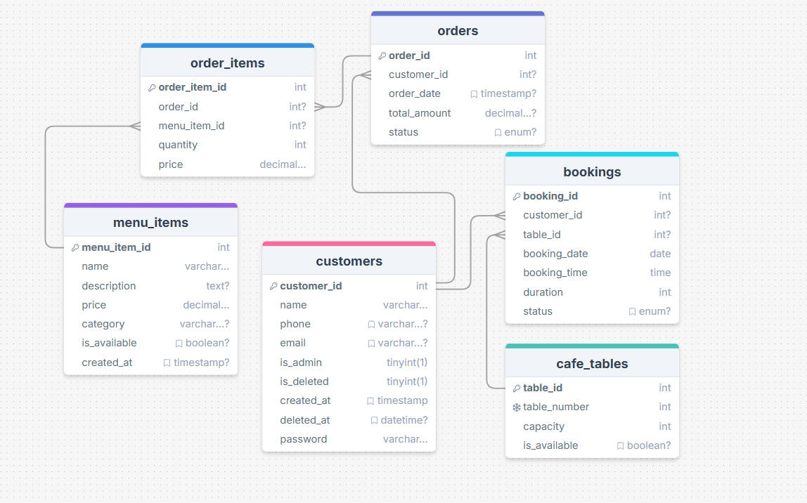

Fejlesztés módszertan

Munkamegosztás
A fejlesztés során egy egyedi munkastílust alkalmaztunk, amely nem követte szigorúan sem az agilis, sem a vízesés modell szabályait, de mégis strukturált és hatékony módon segítette a haladást.
A projektet kétfős csapatban készítettük, és a feladatokat alapvetően frontend és backend területekre osztottuk fel. Ugyanakkor, ha a másik félnek segítségre volt szüksége, kölcsönösen besegítettünk egymás munkájába – így biztosítottuk a folyamatos előrehaladást és a minőségi végeredményt.
Minden héten rendszeresen dolgoztunk a projekten, és közösen megbeszéltük az aktuális teendőket, feladatokat, esetleges módosításokat. Ez a folyamatos kommunikáció lehetővé tette, hogy gyorsan reagáljunk a felmerülő problémákra vagy új ötletekre.
Ez a rugalmas, közösen kialakított munkamódszer hozzájárult ahhoz, hogy a fejlesztés gördülékenyen haladjon, és mindkét fél tisztában legyen az aktuális státusszal, valamint a következő lépésekkel.

Github és Git környezet
A fejlesztés során a verziókezeléshez a Git rendszert alkalmaztuk, míg a projekt távoli tárolására és megosztására a GitHub felületét használtuk. A Git lehetővé tette, hogy hatékonyan nyomon kövessük a kódban bekövetkezett változtatásokat, visszatérhessek korábbi állapotokhoz, és biztonságosan kísérletezhessek új funkciók bevezetésével.
A GitHub lehetőséget nyújtott a projekt online tárolására, ezáltal bármilyen eszközről hozzá tudtunk férni a fejlesztés alatt álló fájlokhoz. A rendszer emellett támogatja a csapatmunkát is, így akár más fejlesztőkkel is egyszerűen együtt lehet működni egy közös kódalapon.

Jira – Projektmenedzsment és együttműködés
A projekt során a Jira felületét használtuk a feladatok ütemezésére, kiosztására és nyomon követésére. A fejlesztés során kétfős csapatban dolgoztunk, így kiemelten fontos volt az átlátható munkamegosztás és a rendszeres kommunikáció.

Jira használata során végzett lépések:
- Meghatároztuk a fejlesztési szakaszokat: Tervezés, Fejlesztés, Tesztelés, Dokumentálás.
- A feladatokat felelősökhöz rendeltük, és határidőket is beállítottunk.
- A státuszokat "To do", "In progress", "In review" és "Done" szakaszokra bontottuk, így mindenki átláthatta a haladást.
- Használtunk kommenteket és csatolmányokat, így dokumentáltuk a munka során felmerülő kérdéseket, visszajelzéseket és ötleteket.

Előnyök
A Jira segítségével világosan láttuk, ki mivel halad, és melyik feladat milyen státuszban van.
A rendszeres frissítések és az átlátható felület segített a hatékony együttműködésben, elkerülve a duplikált munkát vagy félreértéseket.

Elvégzett tesztek

Tesztelési fajták
A projekt során a szoftverminőség biztosítása érdekében különböző tesztelési módszereket alkalmazunk. Két fő területre összpontosítunk: a manuális tesztelésre és a unit tesztelésre, valamint az API tesztelésre a Postman eszköz segítségével.

Manuális Tesztelés
A manuális tesztelés során a weboldal funkcióit és felhasználói felületét kézzel ellenőrizzük. Ez a következő lépéseket foglalja magában:
- Funkcionális Tesztelés: Ellenőrizzük a weboldal alapvető funkcióit, mint például a regisztrációs és bejelentkezési folyamatokat, űrlapok kitöltését és beküldését, valamint a keresési funkciók működését.

- Felhasználói Felület (UI) Tesztelés: Vizsgáljuk meg, hogy a weboldal elemei, mint például gombok, linkek és űrlapok, megfelelően működnek és jól néznek ki különböző böngészőkben és eszközökön.

- Használhatósági Tesztelés: Kérjünk meg néhány felhasználót, hogy próbálják ki a weboldalt, és gyűjtsünk visszajelzéseket a felhasználói élményről.

- Regressziós Tesztelés: Minden új funkció vagy javítás után manuálisan ellenőrizzük, hogy a meglévő funkciók továbbra is működnek.

Unit Tesztelés
A unit tesztelés célja a kód legkisebb egységeinek, például funkcióknak és osztályoknak a tesztelése. A következő lépéseket követjük:

- PHPUnit Használata: Telepítjük a PHPUnit keretrendszert, és unit teszteket írunk a funkcióinkhoz és osztályainkhoz.

- Mock Objektumok Használata: Mock objektumokat alkalmazunk a függőségek tesztelésére, hogy izoláljuk a tesztelt kódot.

- Kódlefedettség Ellenőrzése: Ellenőrizzük a kódlefedettséget, hogy lássuk, mely részeket teszteltük, és hol van szükség további tesztekre.

API Tesztelés Postman-nal
A Postman egy hatékony eszköz az API végpontok tesztelésére. A következő lépéseket követjük:

- API Végpontok Tesztelése: A Postman segítségével különböző kéréseket (GET, POST, PUT, DELETE) küldünk az API végpontokhoz, ellenőrizve a válaszokat.

- Automatizált Tesztek Írása: A Postman lehetőséget ad automatizált tesztek írására a válaszok ellenőrzésére.

- Környezetek és Változók Használata: Környezeteket és változókat alkalmazunk a tesztjeinkben, hogy könnyen kezelhessük a különböző környezeteket (pl. fejlesztői, teszt, éles).

- Dokumentáció Generálása: A Postman segítségével automatikusan generálhatunk API dokumentációt, amely megkönnyíti a csapat többi tagja számára az API végpontokhoz való hozzáférést.

Jelentőség
A szoftverfejlesztés során a tesztelés kulcsfontosságú lépés, amely biztosítja a végtermék minőségét és megbízhatóságát. A projekt esetében a következő tesztelési módszerek jelentősége kiemelkedő:

Manuális Tesztelés
A manuális tesztelés lehetővé teszi a fejlesztők és tesztelők számára, hogy közvetlenül tapasztalják meg a felhasználói élményt. Ennek jelentősége a következőkben rejlik:
- Felhasználói Élmény Ellenőrzése: A manuális tesztelés során a felhasználói felület és a funkciók valós idejű tesztelése segít azonosítani a felhasználói élményt befolyásoló problémákat, amelyeket automatizált tesztelés nem mindig képes észlelni.
- Rugalmasság: A manuális tesztelés lehetőséget ad a tesztelőknek, hogy kreatívan közelítsenek a tesztelési folyamatokhoz, és felfedezzenek olyan hibákat, amelyeket a tervezett tesztek nem fednek le.
- Azonnali Visszajelzés: A tesztelők azonnali visszajelzést adhatnak a fejlesztőknek, lehetővé téve a gyors hibajavítást és a funkciók finomhangolását.

Unit Tesztelés
A unit tesztelés a kód minőségének biztosítására szolgál, és a következő előnyöket nyújtja:
- Kódminőség Javítása: A unit tesztek segítenek a kód hibáinak korai észlelésében, így csökkentve a későbbi javítások költségeit és időigényét.
- Funkcionalitás Ellenőrzése: A tesztek biztosítják, hogy a kód minden egyes egysége a várt módon működjön, így növelve a rendszer megbízhatóságát.
- Regresszió Megelőzése: A unit tesztek futtatása a kód módosítása után segít megelőzni, hogy új hibák lépjenek fel a meglévő funkciókban, biztosítva a folyamatos működést.

API Tesztelés Postman-nal
Az API tesztelés elengedhetetlen a modern webalkalmazások számára, és a Postman használata a következő előnyöket kínálja:
- API Funkcionalitás Ellenőrzése: A Postman segítségével könnyen tesztelhetjük az API végpontokat, biztosítva, hogy azok a várt válaszokat adják, és megfelelően kezeljék a kéréseket.
- Automatizálás: Az automatizált tesztek írása a Postman-ban lehetővé teszi a gyors és hatékony tesztelést, csökkentve az emberi hibák lehetőségét és növelve a tesztelési folyamatok hatékonyságát.
- Dokumentáció és Kommunikáció: A Postman által generált dokumentáció segíti a csapat tagjait az API végpontok megértésében és használatában, javítva a kommunikációt és a fejlesztési folyamatokat.

Használt technológiák
A tesztelési folyamat során különböző technológiákat és eszközöket alkalmazunk, amelyek segítik a kód minőségének biztosítását és a hibák korai észlelését. Az alábbiakban bemutatjuk a legfontosabb tesztelési technológiákat:

PHPUnit
A PHPUnit a legelterjedtebb unit tesztelési keretrendszer a PHP nyelvhez. Lehetővé teszi a fejlesztők számára, hogy:
- Unit Teszteket Írjanak: A kód legkisebb egységeinek (pl. funkciók, osztályok) tesztelésére szolgál, biztosítva, hogy azok a várt módon működjenek.
- Tesztelési Eredmények Nyomon Követhessék: A PHPUnit részletes jelentéseket készít a tesztelési eredményekről, így könnyen azonosíthatók a hibák.

Postman
A Postman egy népszerű API tesztelő eszköz, amely lehetővé teszi:
- API Végpontok Tesztelését: Különböző HTTP kérések (GET, POST, PUT, DELETE) küldésére és a válaszok ellenőrzésére használható.
- Automatizált Tesztek Írását: A Postman lehetőséget ad automatizált tesztek írására JavaScript nyelven, amely segít a válaszok érvényesítésében.
- Dokumentáció Generálását: Az API végpontok dokumentálására is alkalmas, megkönnyítve a csapat többi tagja számára az API használatát.

Postman tesztelés
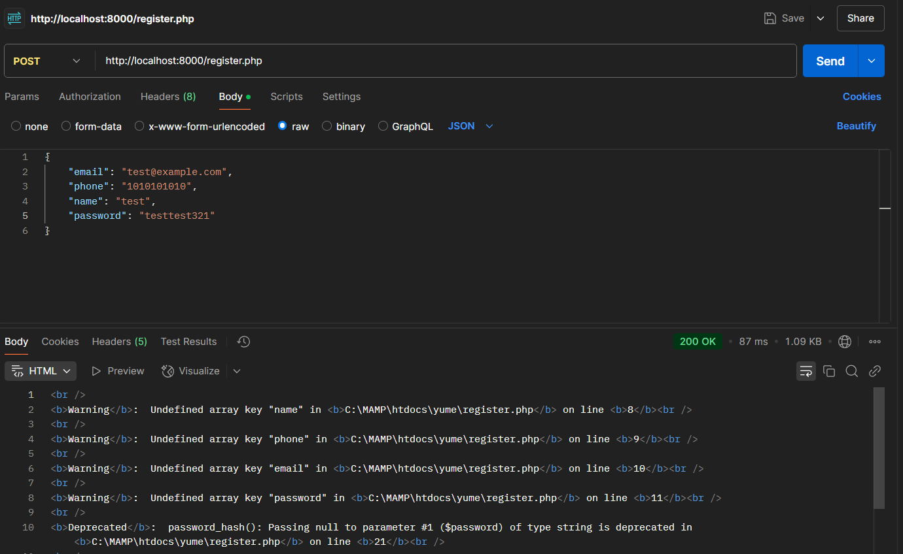

A felhasználói regisztrációs rendszer API-jának tesztelése során a Postman eszközt használtuk, hogy POST kérésben teszteljük a felhasználói adatok küldését.
A kérés a register.php végpontra irányult, ahol az alábbi adatokat küldtük el JSON formátumban:
- Email
- telefonszám
- név
- jelszó
A kérés sikeresen elérte a cél URL-t, mivel 200 OK válasz érkezett.
Ugyanakkor több figyelmeztetést is kaptunk, amelyek a mezők hiányos kezelésére utalnak, valamint deprecated hiba a jelszó hash-elésénél.
Ezek a problémák jelzik, hogy a mezők ellenőrzése és a jelszó hash-elési logika szükséges a rendszer javítása érdekében.

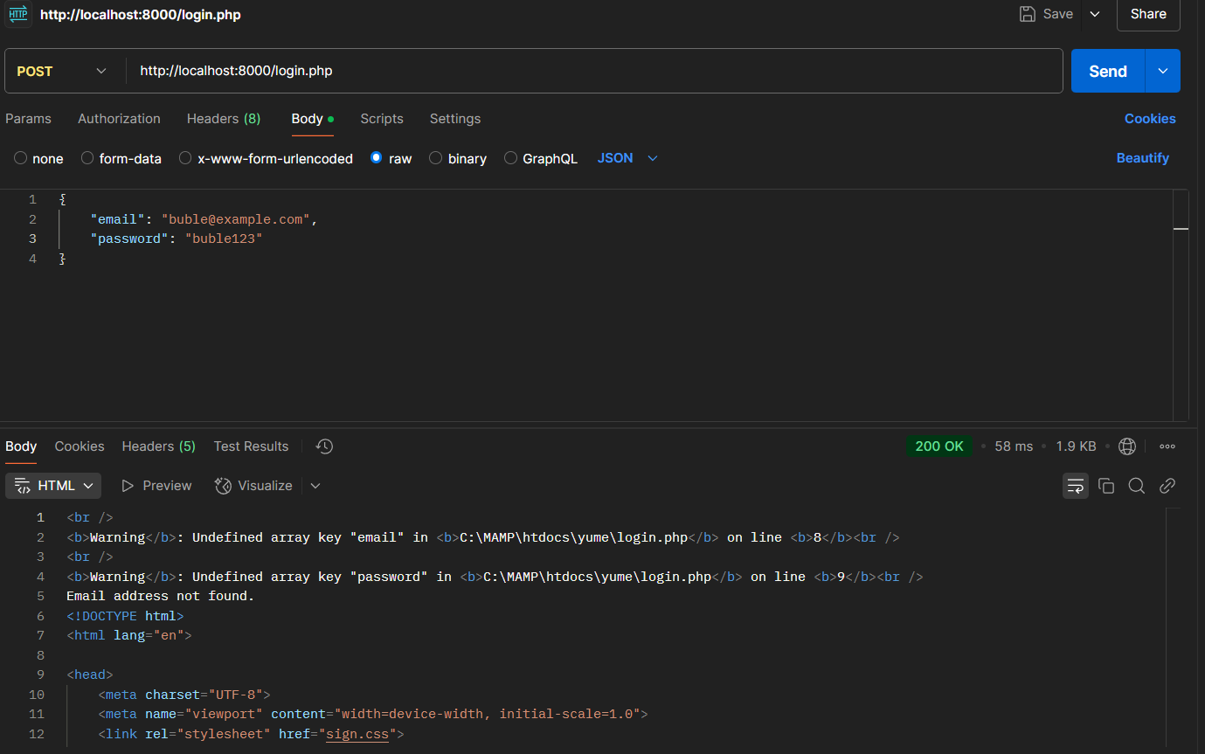
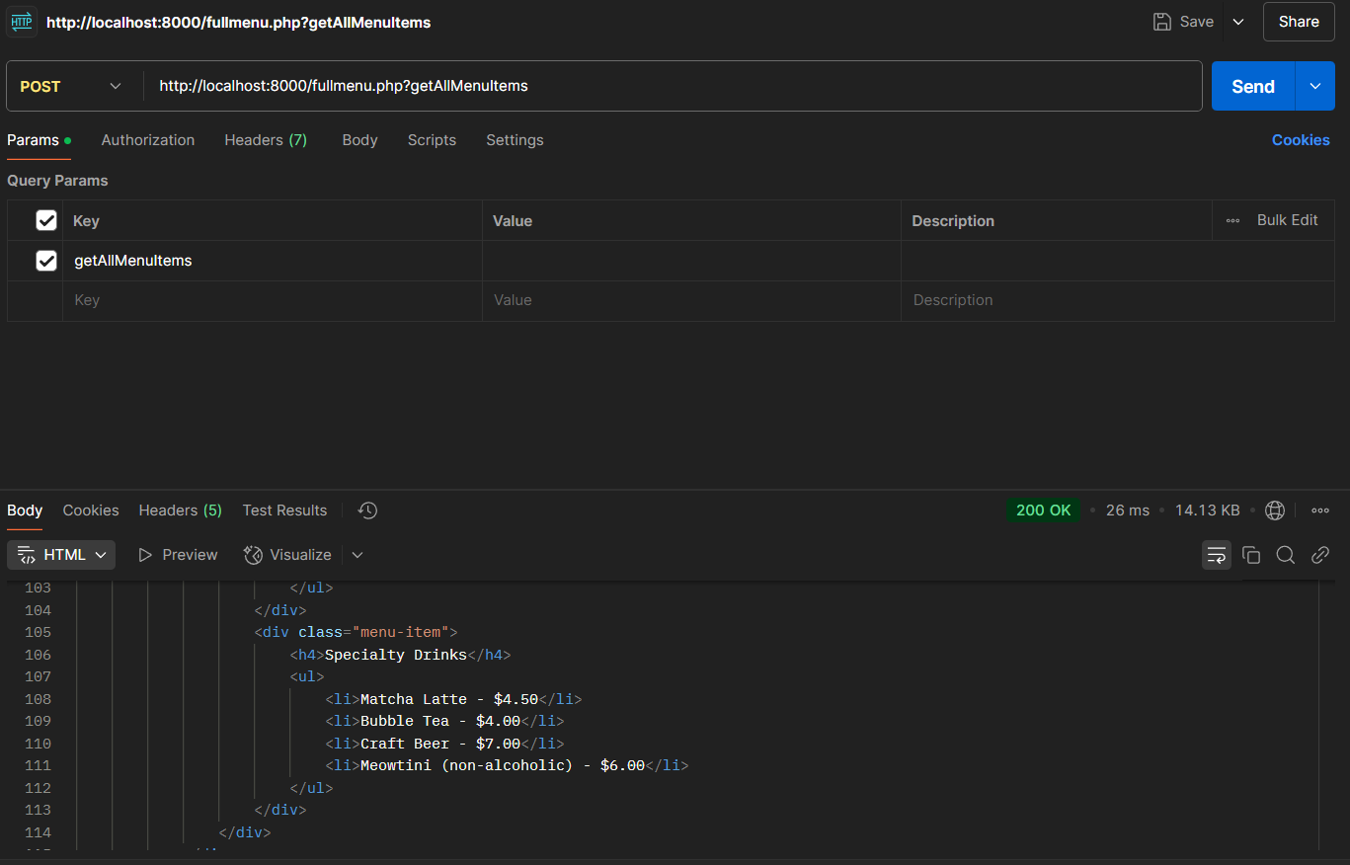
login.php POST kérése

A képen egy API hívás látható, amely a menü összes elemét kérdezi le, miközben a válaszban a különféle italok árainak listája található.

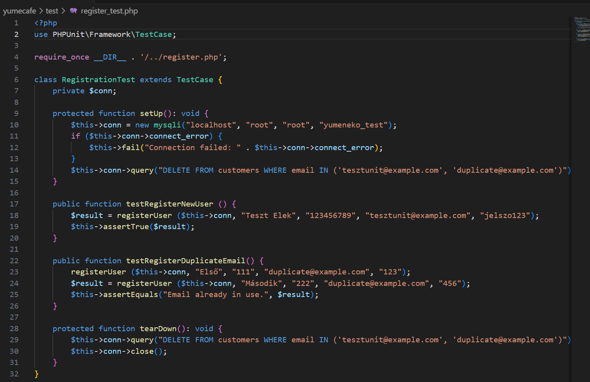
Php Unit tesztelés

Fő Elemei
- Osztálya: RegistrationTest
  - A PHPUnit\Framework\TestCase osztályt örökli.
Funkciók
- setUp()
  - Cél: Inicializálja a MySQL kapcsolatot és törli a meglévő rekordokat a teszt során.
Működés:
- Kapcsolat létrehozása a MySQL adatbázissal.
- Ellenőrzi a csatlakozási hibákat.
- Visszaállítási SQL lekérdezés végrehajtása.

testRegisterNewUser()
- Cél: Új felhasználó regisztrálásának tesztelése.
- Működés:
  - Meghívja a registerUser funkciót új felhasználó adataival.
  - Ellenőrzi, hogy a visszatérési érték igaz (sikeres regisztráció).
testRegisterDuplicateEmail()
- Cél: Ismétlődő e-mail cím használatának tesztelése.
- Működés:
  - Első felhasználó sikeresen regisztrál.
  - Második felhasználó regisztrációja ugyanazzal az e-mail címmel, mint az első.
  - Ellenőrzi, hogy a visszatérési érték megegyezik a várt üzenettel ("Email already in use").
tearDown()
- Cél: Törli a teszt során létrehozott felhasználói adatokat.
- Működés:
  - Végrehajt egy SQL törlési lekérdezést a tesztelés során létrehozott e-mailekkel.

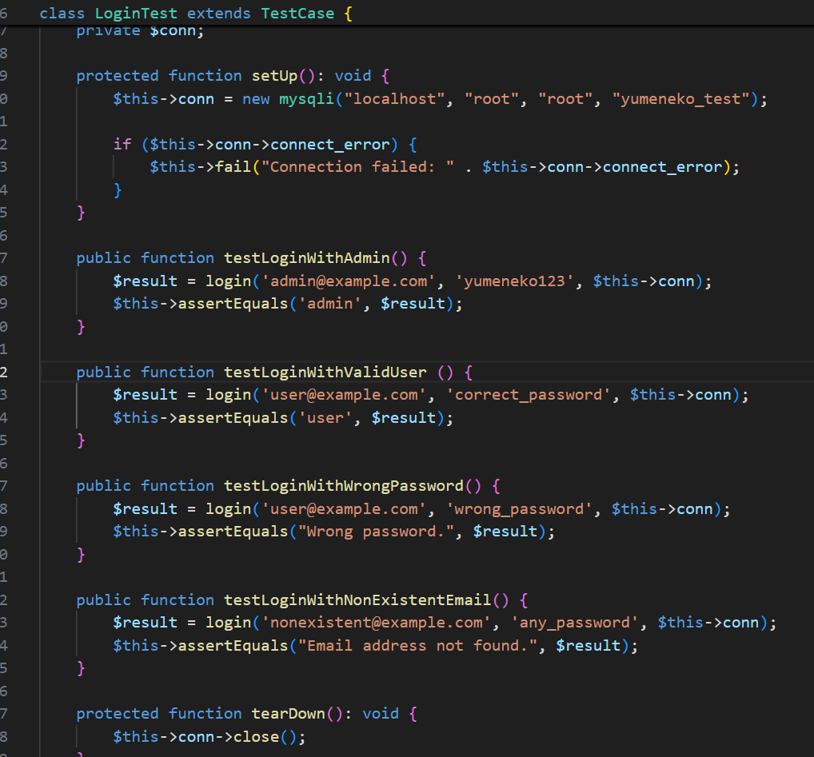
Főbb Funkciók
- Kapcsolat Létrehozása: A setup metódus felelős az adatbázishoz való kapcsolódásért.
- Tesztek: Az osztály több teszmetódust tartalmaz, amelyek különböző bejelentkezési eseteket ellenőriznek.
- Kapcsolat Lezárása: A tearDown metódus megfelelően zárja le az adatbázis kapcsolatot a teszt végén.
Metódusok
- setup()
  - Funkció: Inicializálja az adatbázis kapcsolatot.
  - Hibaellenőrzés: Ha a kapcsolat sikertelen, hibaüzenetet ad vissza.
testLoginWithAdmin()
- Cél: Ellenőrzi, hogy az admin felhasználó sikeresen be tud jelentkezni.
- Várt Eredmény: Az admin string visszatérése.
testLoginWithValidUser()
- Cél: Teszteli egy érvényes felhasználó bejelentkezését.
- Várt Eredmény: A user string visszatérése.
testLoginWithWrongPassword()
- Cél: Ellenőrzi, hogy a hibás jelszóval történő bejelentkezés sikertelenséget idéz elő.
- Várt Eredmény: Wrong password. visszatérése.
testLoginWithNonExistentEmail()
- Cél: Teszteli, hogy egy nem létező e-mail cím bejelentkezése helytelen eredményt ad.
- Várt Eredmény: Email address not found. visszatérése.
tearDown()
- Funkció: Bezárja az adatbázis kapcsolatot a teszt végén.
Használat
- A tesztek futtatásához szükség van a PHPUnit keretrendszer telepítésére.
- A projekt mappájában a vendor/bin/phpunit parancs végrehajtásával futtathatók a tesztek.

Program működésének a részletes leírása

Kezdőlap és Menü
A weboldal tetején elhelyezkedő fejléc (navbar) tartalmazza a Yume Neko Café logóját, a főbb navigációs menüpontokat (Home, About, Menus), valamint a kosár ikont, a bejelentkezés (Login) és regisztráció (Register) gombokat.

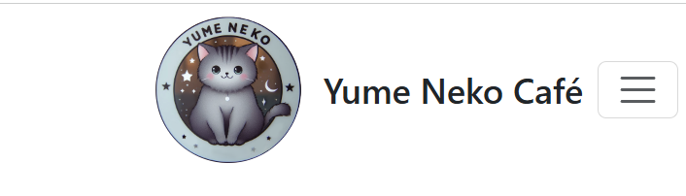
A menü reszponzív kialakítású, tehát különböző képernyőméretekhez automatikusan alkalmazkodik. Mobilnézetben a hagyományos vízszintes menüsor helyett egy hamburger ikon jelenik meg, amelyre kattintva legördülő menüben érhetők el a navigációs pontok. Ez biztosítja az átláthatóságot és a kényelmes használatot kisebb kijelzőkön is.

A Menus aloldalon a menüpontok listája kiegészül egy élő keresőmezővel, amely segítségével a felhasználó gyorsan megtalálhatja az őt érdeklő termékeket (pl. italok, desszertek, ételek). A keresés valós időben szűri a megjelenített elemeket, ezáltal javítva a felhasználói élményt.

A fejléc megvalósításához HTML, CSS, JavaScript, valamint a Bootstrap keretrendszer komponenseit használtuk, melyek segítik a könnyű és gyors reszponzív kialakítást.

Kezdőlap (Home)
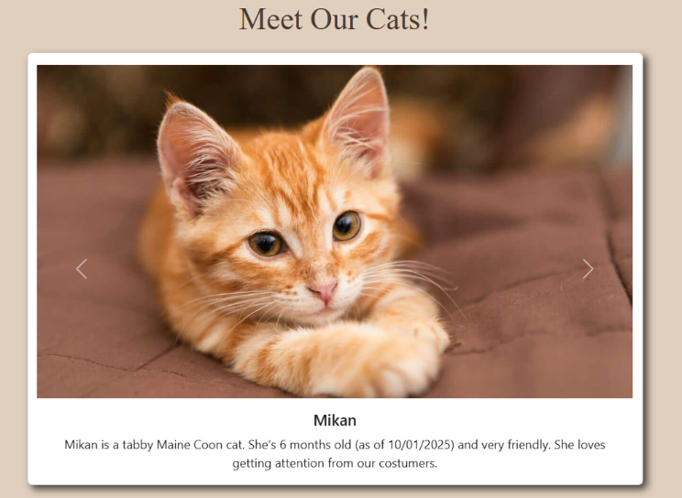
A kezdőlapon egy rövid, hangulatos üdvözlő szöveg fogadja a látogatót, amely bemutatja a Yume Neko Café varázslatos világát.
A szöveg után egy képgaléria található a kávézó cicáiról, ahol minden látogató előre megismerkedhet a kávézó legfontosabb lakóival.
A galéria célja, hogy személyesebb élményt nyújtson, és még közelebb hozza a vendégeket a macskákhoz.

Lábléc (Footer)
A weboldal alsó részén egy áttekinthető, esztétikus lábléc található, amely három fő részből áll:
- Bemutatkozás
A bal oldalon röviden bemutatásra kerül a Yume Neko Café – kiemelve, hogy egy hangulatos, macskás témájú kávézó, ahol a látogatók finom italokat és ételeket élvezhetnek barátságos cicák társaságában.

- Termékkategóriák
A középső oszlopban a főbb menüpontok (Menu, Drinks, Food, Desserts) találhatók hivatkozások formájában, így a felhasználók gyorsan elérhetik az étlap különböző részeit.

- Kapcsolat
A jobb oldalon az elérhetőségek szerepelnek: cím, e-mail cím, telefonszám és fax – ikonokkal kiegészítve, a könnyebb értelmezés érdekében.
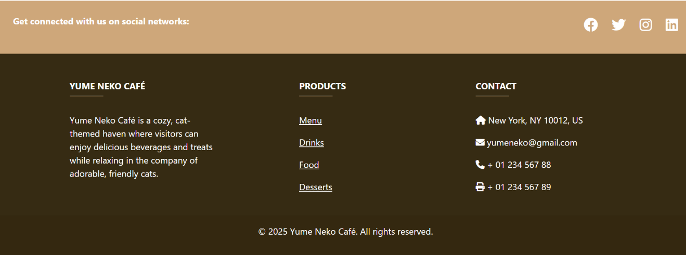
A lábléc tetején található egy szociális média sáv, ahol a látogatók a közösségi platformokon (Facebook, Twitter, Instagram, LinkedIn) is követhetik a kávézót. Ez a rész figyelemfelkeltő, világos háttérrel és jól látható ikonokkal készült.

About oldal
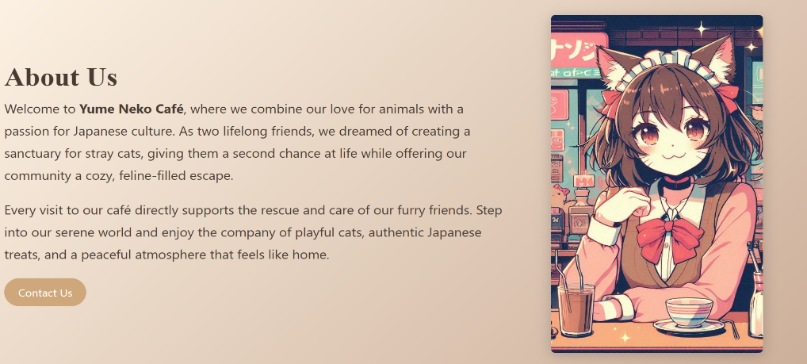
Az About oldal bemutatja a Yume Neko Café hangulatát és küldetését: egy barátságos, japán hangulatú macskakávézó, ahol a látogatók nyugodt környezetben kapcsolódhatnak ki. Megismerhető a kávézó története, célja és a macskák szerepe.

Az oldalon található egy „Contact Us” gomb, amely automatikusan a lábléc elérhetőségi részéhez görget, így a látogatók könnyen megtalálják az e-mail címet, telefonszámot és címet.

Menu oldal

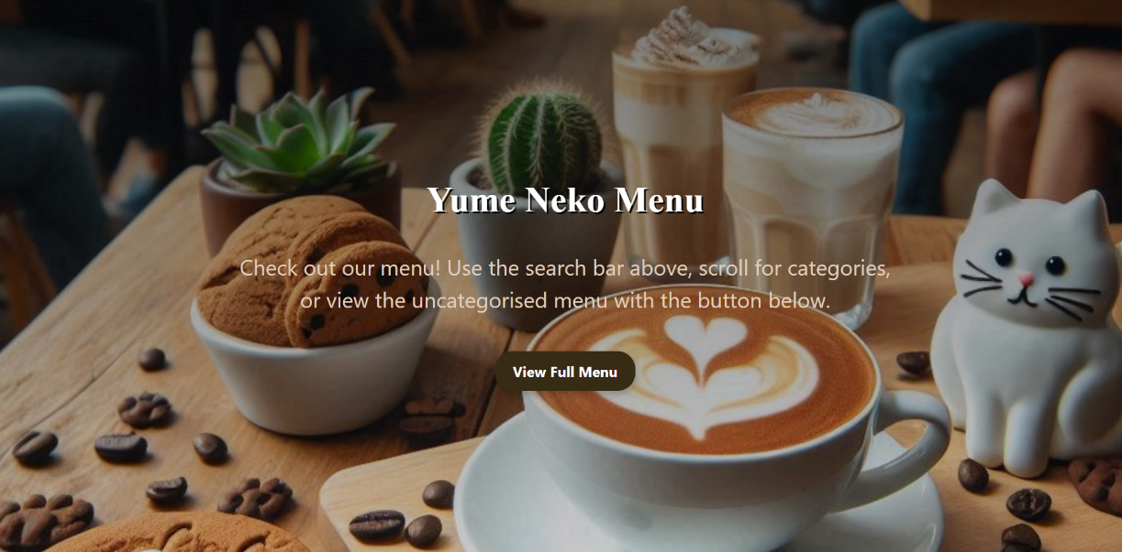
A Menu oldal tetején egy hero image (nagy, figyelemfelkeltő kép) található. A képen elhelyezett „View Full Menu” gomb egy kattintással átugrik a teljes menü oldalára.
A gomb aktív állapotban
A hero alatt három nagyobb gomb, vizuálisan kiemelve, képekkel. Ezek a gombok szekciókra vezetik a látogatót:
- Drinks
- Food
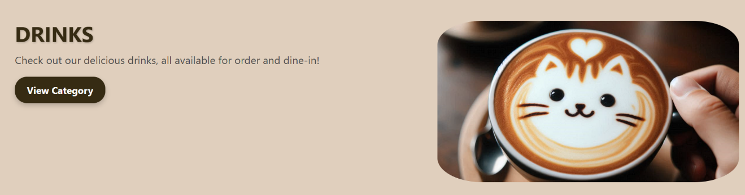
- Desserts

Teljes Menü oldal
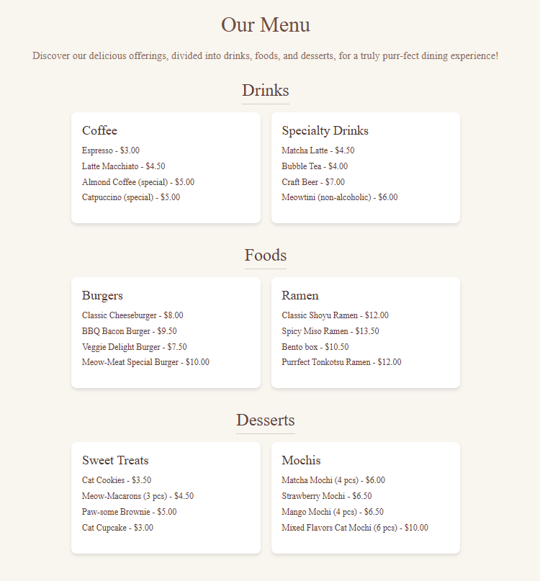
A „View Full Menu” gomb megnyomása után a látogató a Teljes Menü részhez ugrik, ahol minden elérhető termék kategóriák szerint van rendezve.
A menü tartalma reszponzív módon jelenik meg:
- Mobilon egy oszlopban, jól olvasható betűmérettel, gombos navigációval.
- Asztali nézetben három- vagy négyoszlopos rácsszerkezet segíti a gyors áttekintést.
A képek és szövegek automatikusan igazodnak a képernyő méretéhez, így bármilyen eszközről kényelmesen böngészhető.

Termékoldalak leírása (Drinks, Food, Desserts)
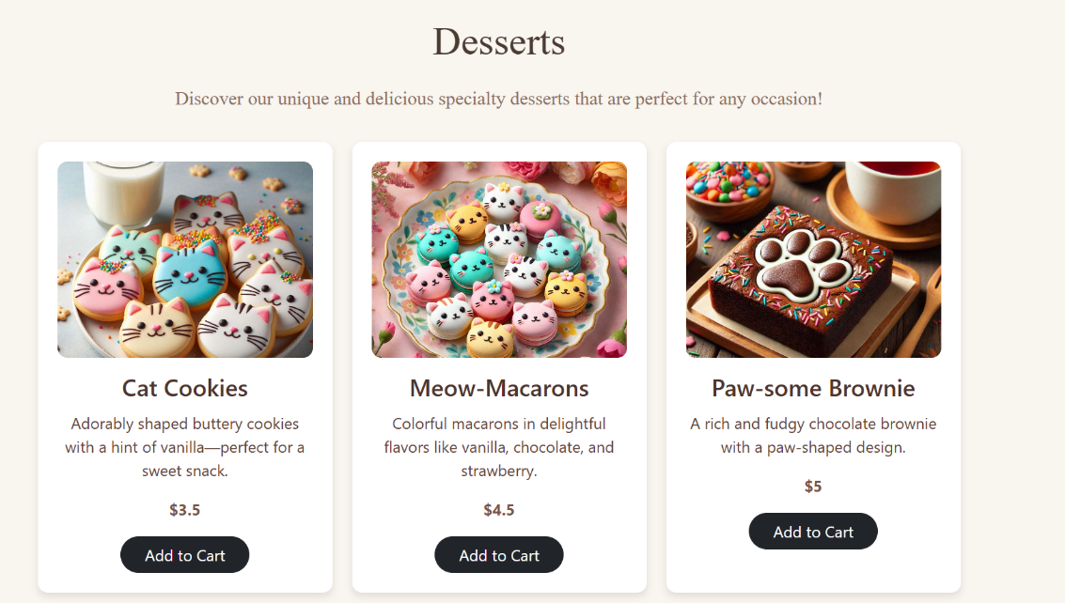
Minden termékkategória (italok, ételek, desszertek) külön aloldalon jelenik meg, ahol a kínálat kártyák formájában látható — vonzó képekkel, rövid leírással, árral és "Add to Cart" gombbal.

- Reszponzív kialakítás:
Az oldal automatikusan igazodik az eszköz méretéhez. Mobilon egy oszlopos, tableten kétoszlopos, asztali nézetben pedig három vagy több oszlopos elrendezés biztosítja az átláthatóságot.

- API-alapú dinamikus betöltés:
A termékek adatai (név, ár, leírás, kép) külső API-ról töltődnek be, így a kínálat könnyedén frissíthető a háttérben anélkül, hogy módosítani kellene a frontendet.

- Interaktív funkciók:
Minden kártyán elérhető a kosárba helyezés, ami felhasználóbarát vásárlási élményt biztosít.

Kosárfunkcionalitás leírás
Az "Add to Cart" gombra kattintva a kiválasztott termék automatikusan bekerül a kosárba. A felhasználói élményt a következő interaktív elemek támogatják:
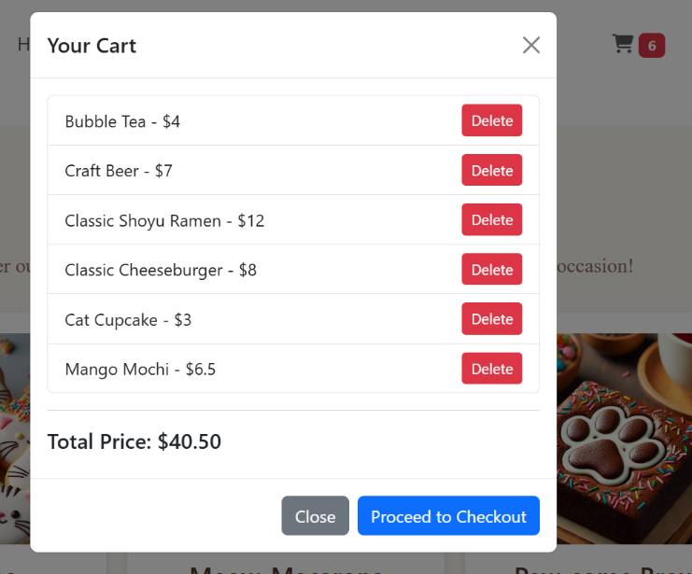
- Kosár ikon melletti számláló:
Valós időben mutatja, hány termék van a kosárban.
- Kosár nézet (Cart modal):
Itt a felhasználó átláthatja a kiválasztott termékeket, azok mennyiségét, árát és:

  - Törölhet terméket a kosárból a „Delete” gombal.
  - Végösszeg automatikusan frissül minden művelet után.

Fizetési folyamat leírása

A kosár oldalon megjelenik egy "Proceed to Checkout" gomb:

Kattintás után egy ablak ugrik fel, amely a fizetés feldolgozását szimulálja:
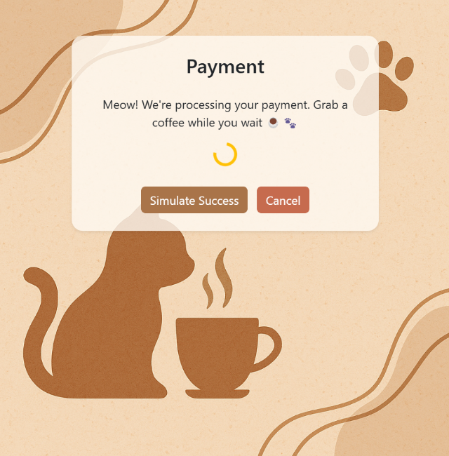
A "Proceed to Checkout" gombra kattintva egy animált betöltési ikonnal ellátott oldal jelenik meg, amely szimulálja a fizetés feldolgozását. A felhasználó két lehetőség közül választhat: a "Simulate Success" gomb megnyomásával egy új modal jelenik meg, amely megerősíti a sikeres fizetést; a "Cancel" gomb pedig egy sikertelen fizetést jelző modal ablakot hoz elő. Az egész folyamat kizárólag szimuláció céljából történik.

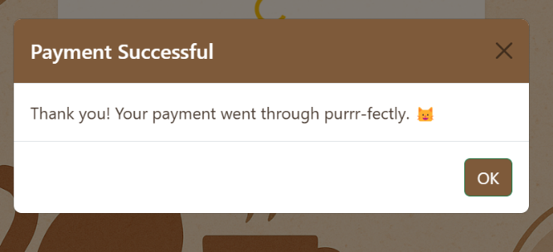
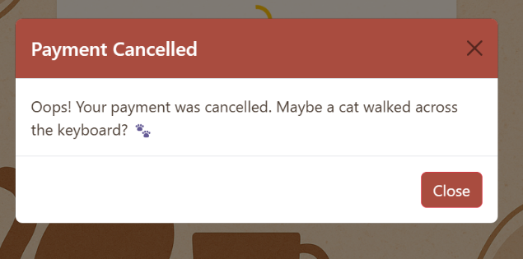
Sikeres és sikertelen fizetési szimuláció:

Bejelentkezés és Regisztráció oldal
A Bejelentkezés (Sign In) és Regisztráció (Sign Up) oldalak egyszerű és letisztult felületen keresztül teszik lehetővé a felhasználók számára a fiók létrehozását és a bejelentkezést. A regisztráció során meg kell adni a nevet, telefonszámot, e-mail címet és jelszót, míg a bejelentkezéshez csak e-mail és jelszó szükséges. Mindkét esetben, ha a folyamat sikeres, a rendszer automatikusan átirányítja a felhasználót a Menu oldalra.
Ez azért praktikus, mert a Menu oldalról könnyedén böngészhetők és kiválaszthatók a vásárolni kívánt termékek, valamint közvetlenül elérhető a kosár, amely megkönnyíti a további vásárlást és a fizetési folyamat elindítását.
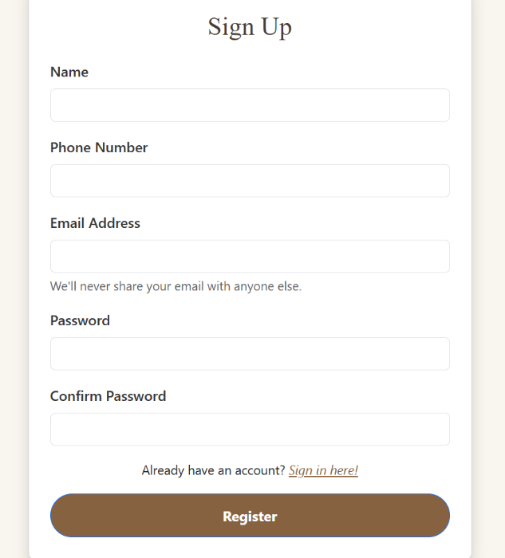
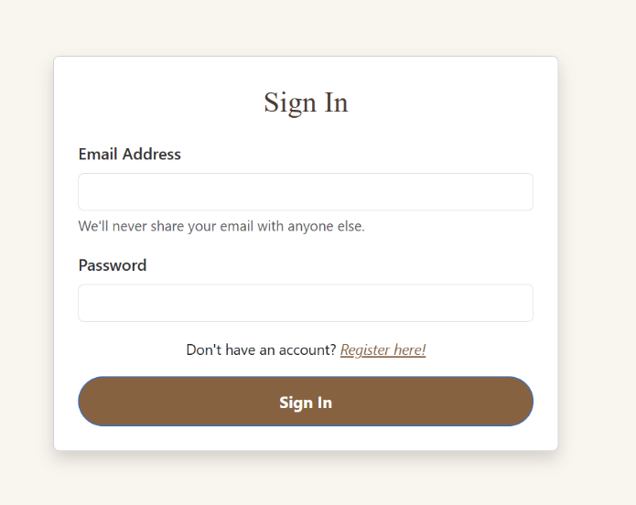

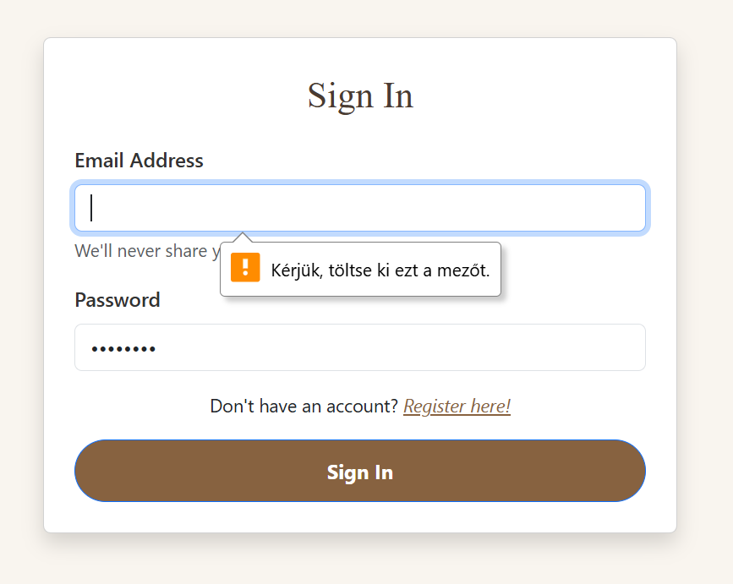
A bejelentkezés és regisztráció oldalak tartalmaznak beépített validációt is, így, ha a felhasználó nem tölt ki egy kötelező mezőt, hibás formátumot ad meg (pl. érvénytelen e-mail címet), vagy nem egyeznek meg a jelszavak, akkor a rendszer hibás kitöltésre figyelmeztető üzenetet jelenít meg:

Ez biztosítja, hogy csak érvényes és teljes adatokkal lehessen regisztrálni vagy bejelentkezni, ezzel megelőzve a későbbi problémákat a vásárlási folyamat során.

Admin Funkciók
Miután az admin bejelentkezik az admin@example.com email címmel és a yumeneko123 jelszóval, automatikusan átirányításra kerül az admin felületre. Itt egy letisztult, áttekinthető admin panel fogadja, ahol három fő funkciót tud használni: termékek megtekintése és kezelése, új termékek hozzáadása, valamint a rendelések megtekintése.
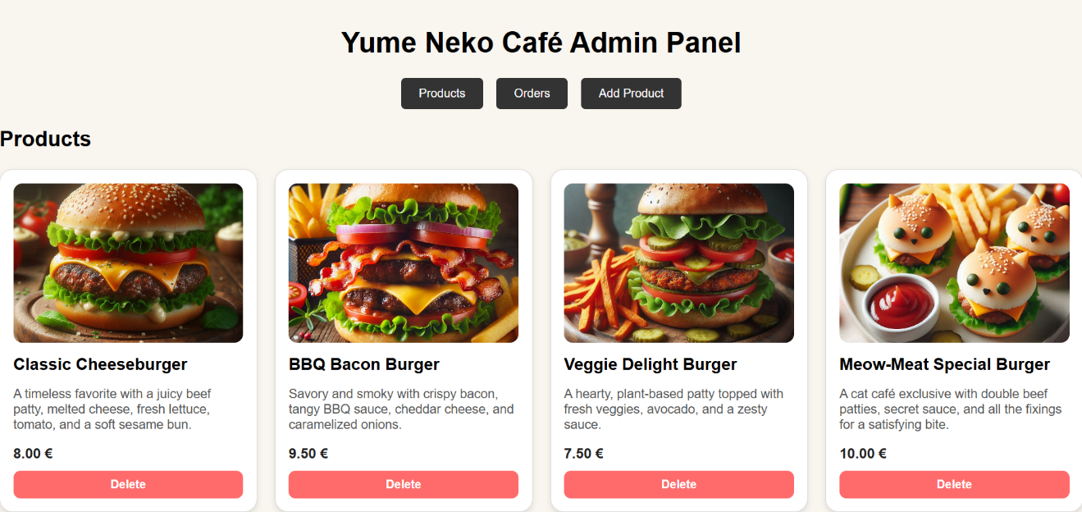

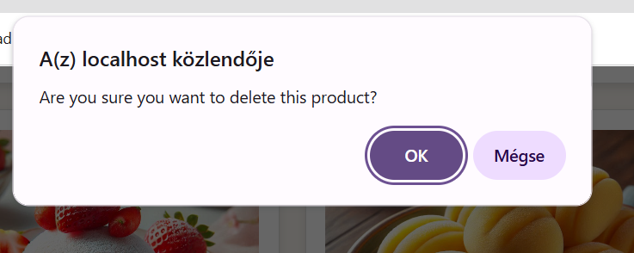
Az admin oldal fő részén az összes elérhető termék kártyák formájában jelenik meg. Ezeken a kártyákon látható a termék neve, leírása, ára, valamint egy „Delete” gomb is, amivel a termék egyetlen kattintással törölhető az adatbázisból.

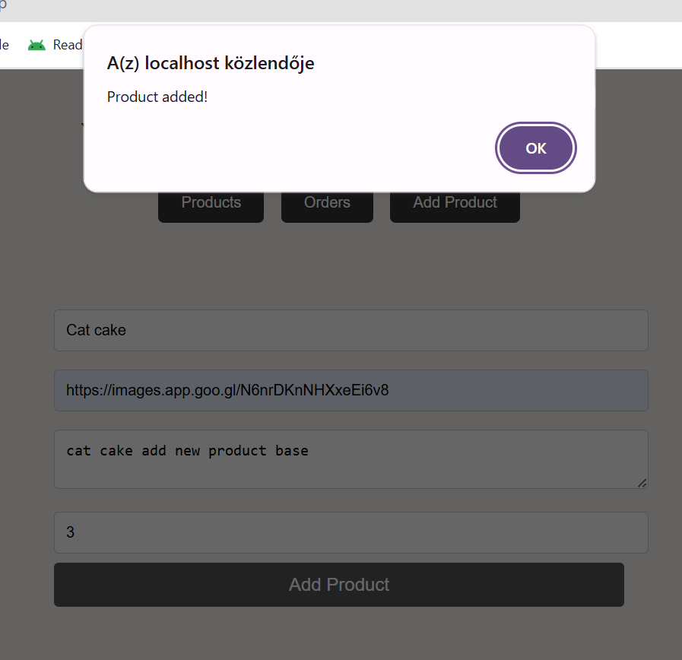
Az „Add Product” gombra kattintva az admin egy űrlaphoz jut, ahol új termékeket vihet fel. Az űrlap kitöltése és elküldése után az új termék azonnal megjelenik a terméklistában.

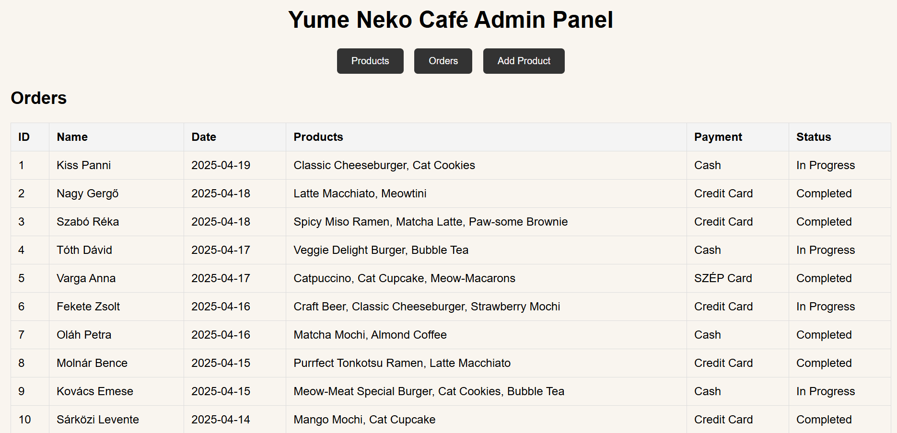
A „Orders” gomb segítségével az admin megtekintheti az összes beérkezett rendelést. Itt részletesen látható, hogy ki mit rendelt, mikor, és mennyiért. Ez segíti a háttérfolyamatokat, például a rendeléskezelést.

Összességében az admin felület egyszerűen használható, letisztult, és minden szükséges funkciót tartalmaz az étterem termékeinek és rendeléseinek kezeléséhez.

Stílus és Tervezési Folyamat

Tervezés alapjai – Figma prototípus
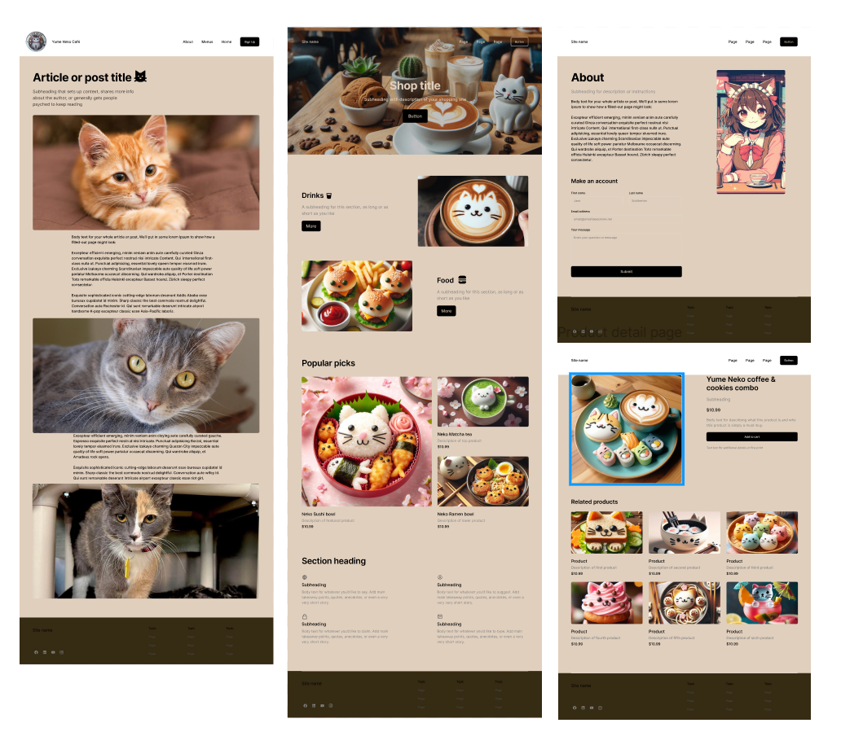
A felhasználói felületek tervezéséhez a Figma eszközt használtuk, amely lehetővé tette az interaktív prototípusok gyors létrehozását és megosztását. A Figma segítségével megterveztük az oldalstruktúrát, vizuális hierarchiát, valamint a mobil- és desktop nézeteket is.
Figma prototípus
A cél az volt, hogy a kávézóhoz illő, barátságos és nyugtató atmoszférát tükröző vizuális világot hozzunk létre – olyan felületet, ahol a felhasználók szívesen böngésznek és időznek.

Színpaletta
- Két domináns színpalettát használtunk, amelyek a világos bézs, a meleg barna, valamint a kávé árnyalataira épülnek. Ezek a színek:
- barátságosak,
- kellemesek a szemnek,
- étvágygerjesztő hatásúak,


- és jól illeszkednek a macskás, cuki tematikához.
Menu oldal Home oldal
A világos háttér és sötétebb szövegkombináció nemcsak esztétikailag megnyerő, hanem hozzájárul a jó olvashatósághoz is. A gombok, kártyák, termékdobozok kialakításánál figyeltünk arra, hogy a színkontraszt mindig megfelelő maradjon.

CSS & Bootstrap használata
A dizájn megvalósításához Bootstrap 5 keretrendszert alkalmaztunk, amely megkönnyíti a reszponzív layoutok kialakítását, valamint egységes komponenseket biztosít:
- Gombok (pl. Delete)
- Űrlapok (Search bar, regisztrációs űrlap)
- Kártyák a termékek megjelenítésére
Emellett egyéni CSS kiegészítéseket is használtunk a teljes brand stílusának visszaadásához – például lekerekített sarkok, árnyékok, finom átmenetek formájában.

Ikonográfia és tipográfia
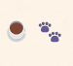

A szövegek mellett helyenként egyszerű ikonokat is használtunk (pl. keresés ikon, bevásárlókocsi ikon, macska emoji), hogy barátságosabbá és vizuálisan érdekesebbé tegyük az oldalt. A betűtípusok letisztultak és jól olvashatók, a címek pedig vastagabbak és karakteresek a könnyű áttekinthetőség érdekében.
Menu és Payment oldal ikonjai

Logó
A logó egy egyszerű, de könnyen felismerhető macska alakú szimbólum, amely egyesíti a márka két fő üzenetét: a macskák szeretetét és a kávézói élményt. A logó stílusa:
- barátságos
- játékos, mégis minimalista,

- jól működik kis méretben is (favicon, social ikonok),

Ez a megközelítés lehetővé teszi, hogy a logó érzelmi kötődést alakítson ki a látogatókban, miközben erős vizuális identitást teremt.

Összegzés
A vizsgaprojekt célja egy reszponzív, modern, webes ételrendelő alkalmazás létrehozása, amely lehetővé teszi a felhasználók számára a termékek böngészését, kosárba helyezését, valamint a rendelés leadását. A rendszer tartalmaz egy adminisztrátori felületet is, amelyen keresztül az adminisztrátor kezelheti a termékeket és megtekintheti a beérkezett rendeléseket.
A projekt fejlesztése során modern webfejlesztési technológiákat alkalmaztuk:
- Frontend: HTML, CSS, Bootstrap 5 és JavaScript
- Backend: PHP és MySQL
- Tesztelés: PHPUnit az üzleti logika automatikus tesztelésére
- Prototípus tervezés: Figma használatával készült UI/UX terv
A vizuális arculat kialakításához világos bézs, kávé- és barna árnyalatokat használtuk, amelyek meleg, barátságos hangulatot sugároznak, és jól illeszkednek egy süteményeket és italokat kínáló kávézó arculatához. A logó egy stilizált, macskaformájú sziluettet tartalmaz, amely a márka játékosságát és egyediségét hangsúlyozza.
A fejlesztés során külön figyelmet fordítottunk az admin funkciókra is, így az admin bejelentkezés után termékeket adhat hozzá, törölhet, illetve valós időben megtekintheti a vásárlók rendeléseit. A jogosultságkezelés egyszerű, de biztonságos: az admin felhasználó csak egy adott email-cím és jelszó kombináció birtokában férhet hozzá az adminfelülethez.
A projektet strukturált kódszervezéssel, újrahasznosítható komponensekkel, API-alapú termékkezeléssel és localStorage-alapú kosárkezeléssel valósítottuk meg, a fejlesztést pedig egységtesztekkel támogattuk meg.

